**АДМИНИСТРАЦИЯ ГАВРИЛЬСКОГО СЕЛЬСКОГО ПОСЕЛЕНИЯ**

**ПАВЛОВСКОГО МУНИЦИПАЛЬНОГО РАЙОНА**

**ВОРОНЕЖСКОЙ ОБЛАСТИ**

**ПОСТАНОВЛЕНИЕ**

от 20.06.2023 года № 25

с. Гаврильск

Об утверждении Порядка обнародования ежеквартальных сведений о численности муниципальных служащих, технического и обслуживающего персонала администрации Гаврильского сельского поселения и фактических затрат на их денежное содержание

В соответствии со статьей 52 Федерального закона от 06.10.2003 №131-ФЗ "Об общих принципах организации местного самоуправления в Российской Федерации", руководствуясь Бюджетным кодексом Российской Федерации, администрация Гаврильского сельского поселения

**ПОСТАНОВЛЯЕТ:**

1. Утвердить Порядок обнародования ежеквартальных сведений о численности муниципальных служащих, технического и обслуживающего персонала администрации Гаврильского сельского поселения и фактических затрат на их денежное содержание, согласно приложению №1 к настоящему постановлению.

2. Обнародовать настоящее постановление в соответствии с Положением о порядке обнародования муниципальных правовых актов Гаврильского сельского поселения Павловского муниципального района Воронежской области и разместить на официальном сайте администрации Гаврильского сельского поселения в сети Интернет.

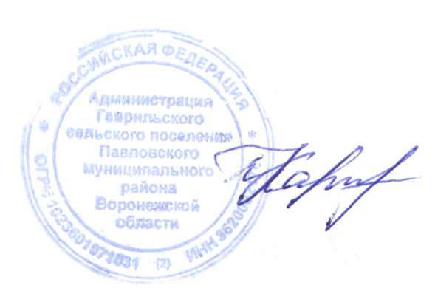3.Контроль за исполнением настоящего постановления оставляю за собой.

Глава Гаврильского сельского

поселения Павловского муниципального

района Воронежской области Л.Л. Каруна

Приложение

к постановлению администрации

Гаврильского сельского поселения

от 20.06.2023 № 25

**ПОРЯДОК**

**обнародования ежеквартальных сведений о численности муниципальных служащих, технического и обслуживающего персонала администрации Гаврильского сельского поселения и фактических**

**затрат на их денежное содержание**

1. Настоящий Порядок разработан в соответствии с частью 6 статьи 52 Федерального закона от 06.10.2003 №131-ФЗ "Об общих принципах организации местного самоуправления в Российской Федерации" и устанавливает процедуру предоставления, утверждения и официального обнародования вышеуказанных ежеквартальных сведений.

2. Информация о численности муниципальных служащих, технического и обслуживающего персонала администрации Гаврильского сельского поселения и фактических затрат на их денежное содержание (далее - информация) предоставляется работником МКУ "Централизованная бухгалтерия" администрации Павловского муниципального района ежеквартально, в срок до 15 числа месяца, следующего за отчетным периодом администрации Гаврильского сельского поселения.

3. Работник МКУ "Централизованная бухгалтерия" Павловского муниципального района несет персональную ответственность за своевременность, достоверность предоставляемой информации, ее соответствие отчетности об исполнении бюджета Гаврильского сельского поселения, другой официальной отчетности.

4. На основании предоставленной информации, специалистом администрации Гаврильского сельского поселения до 25 числа месяца, следующего за отчетным периодом, подготавливаются ежеквартальные сведения о численности муниципальных служащих, технического и обслуживающего персонала администрации Гаврильского сельского поселения и фактических затрат на их денежное содержание (далее - сведения) по форме согласно приложению к настоящему Порядку и направляются на утверждение главе Гаврильского сельского поселения.

5. Утвержденные сведения подлежат размещению на официальном сайте администрации Гаврильского сельского поселения в информационно- телекоммуникационной сети "Интернет" в составе ежеквартальных, годовых сведений об исполнении бюджета Гаврильского сельского поселения.

6. Администрация Гаврильского сельского поселения обеспечивает официальное обнародование утвержденных сведений не позднее последнего числа месяца, следующего за отчетным периодом, на официальном сайте администрации Гаврильского сельского поселения, а в случае невозможности их опубликования обеспечивает возможность ознакомления с указанными документами и сведениями для жителей поселения.

Глава Гаврильского сельского

поселения Павловского муниципального

района Воронежской области Л.Л. Каруна

Приложение к Порядку

СВЕДЕНИЯ

**о численности муниципальных служащих, технического и обслуживающего персонала**

**администрации Гаврильского сельского поселения и фактических затрат на их денежное содержание за**

**квартал 20 года**

(с нарастающим итогом с начала года)

|  |  |  |
| --- | --- | --- |
| Категория работников | Среднесписочная численность  работников, чел. | Фактические расходы на заработную плату работников  за отчетный период, тыс. рублей |
| 1. Работники органа местного самоуправления администрации Гаврильского сельского поселения (всего): |  |  |
| 1.1. Муниципальные служащие |  |  |
| 1.2. Технический и обслуживающий персонал |  |  |

**А К Т**

обнародования постановления от 20.06.2023 г. №25 «Об утверждении Порядка обнародования ежеквартальных сведений о численности муниципальных служащих, технического и обслуживающего персонала администрации Гаврильского сельского поселения и фактических затрат на их денежное содержание»

Здание администрации Гаврильского

сельского поселения

с. Гаврильск, ул. Советская, д.121

Дата начала обнародования

20.06.2023 г.

Специальная комиссия в составе:

1. Каруна Л.Л - глава Гаврильского сельского поселения – председатель комиссии;
2. Барашкова Л.П.- главный специалист, секретарь комиссии
3. Письменная Н.М -главный специалист, член комиссии;

Составила настоящий акт в том, что 20.06.2023 года произведено обнародование постановления от 20.06.2023 г № 25«Об утверждении Порядка обнародования ежеквартальных сведений о численности муниципальных служащих, технического и обслуживающего персонала администрации Гаврильского сельского поселения и фактических затрат на их денежное содержание» путем размещения его текста:

- на доске объявлений в здании администрации Гаврильского сельского

поселения (с. Гаврильск, ул. Советская,121);

- здание МУК « ЦКС Павловского района подразделение «Гаврильский СДК» - с. Гаврильск, ул. Советская, 148.

.

Председатель комиссии Л. Л. Каруна

Секретарь комиссии Л.П. Барашкова

Член комиссии Н.М.Письменная